El cerdo
El cerdo es un animal mamífero que puede encontrarse en estado salvaje o doméstico. El nombre científico de la especie en estado natural es Sus scrofa y coloquialmente se lo conoce como jabalí o cerdo silvestre; mientras que aquéllos ejemplares que han sido domesticados reciben el nombre de Sus scrofa domestica.
Se trata de un cuadrúpedo con patas cortas y pezuñas, un cuerpo pesado, hocico flexible y cola corta. Cabe señalar que el término cerdo proviene de cerda, lo que hace referencia a su pelo grueso.
En libertad, estos animales pueden vivir hasta quince años, sin embargo dado que el ser humano se apropia de sus vidas y los explota para el consumo de su carne, en cautiverio no llegan a los 5 o 6 años de vida, con suerte, porque muchos de ellos son asesinados antes de cumplir el año de vida.
La explotación de estos animales no solo se reduce a la carne sino que abarca también su cuero, para la fabricación de calzado, maletas y vestimenta y sus cerdas para la fabricación de cepillos.
Los cerdos pueden recibir distintos nombres: cochinillos (cuando aún maman), cochinos (los cerdos cebados para la matanza), lechones (cerdos machos o, en ciertos países, cerdos que todavía maman), puercos (cochinos cebados) o chanchos (sinónimo de cerdo en varias naciones). Una piara es un grupo de cerdos.
Los cerdos son omnívoros, que quiere decir que pueden comer plantas y animales. Los cerdos escarban y comen cualquier tipo de comida, incluyendo insectos muertos, lombrices, cortezas de árboles, animales muertos, excrementos (incluyendo los suyos), basura y otros cerdos.
Principales Rasas
Duroc, Yorkshire, Landrace, Criollo, Topping, Pietrain, Hampshire etc.

Naves para cerdo
En los climas cálidos se orientan de Este – Oeste para obtener mayor área de sombra, entre ventilación y este seco. La parte delantera debe ser orientada hacia el este y la parte trasera al oeste. Esto impedirá que los animales tengan exposición excesiva a la luz solar, aseguraría de esta forma la uniformidad durante todo el día.
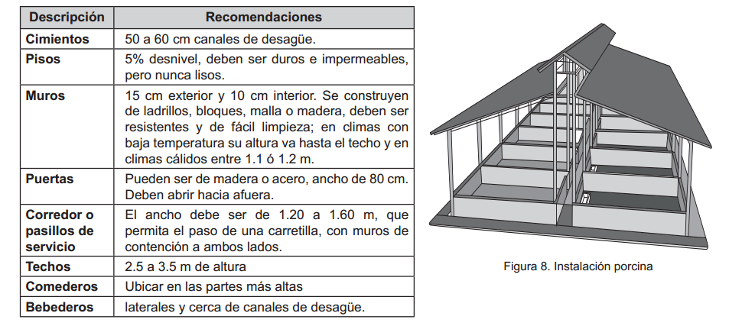
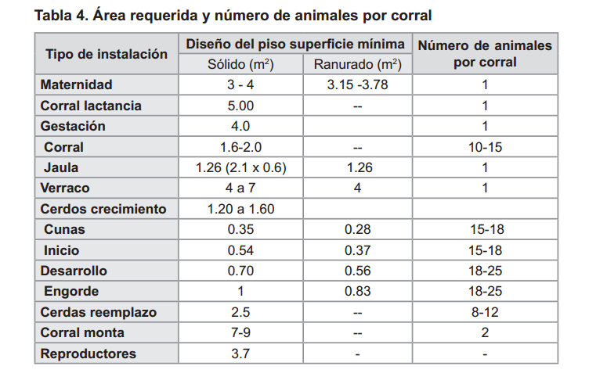
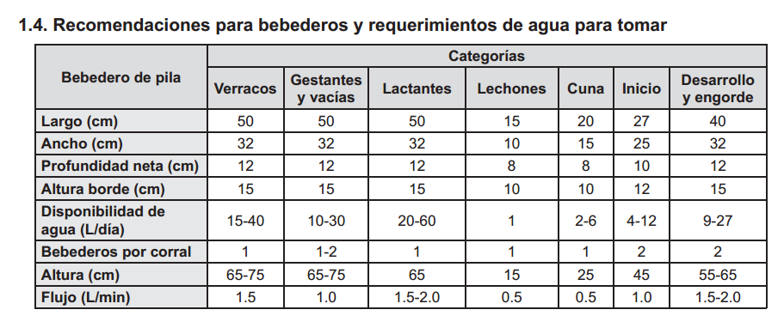
Destete
Los cerdos están en lactancia alrededor de 21 días, posteriormente son destetados y llevados a las jaulas de engorde van a recibir alimento y agua a voluntad aquí también van a recibir las primeras vacunas contra las principales enfermedades que a tacan al sistema respiratorio y el cólera porcino.
Alimentación y Crecimiento
Esta etapa va de los 21 días hasta los 70 días, donde se van aplicar el alimento en diferentes fases hasta que pasen a la sala de engorde.
Fase 0-------------------- 1kg por cerdos
Fase 2--------------------- 3 kg por cerdos
Fase 3---------------------- 6 kg por cerdos
Fase 4----------------------- 26Kg por cerdos
Una de las actividades más importante del cerdo es hacer que tomen agua de los bebederos y que aprendan a comer para ello se utilizan comederos de adaptación los primeros cuatro a cinco días, ya después pasan a comer en el comedero que es fijo para ellos.
El cerdo cuando llega a las salas viene con una temperatura 30º c la que se va bajando a dos grado por semana hasta llegar a los 26º c o 27º c aproximados para ello se necesita de naves con un sistema de ambiente controlado para preservar el bienestar de los cerdos.
A los 40 días de edad ya el cerdo debe de estar a temperatura ambiente controlando la alimentación a base de (Maíz-Soya-Aceite con un núcleo mineral y vitamínico) y el agua debe permanecer permanentemente, se debe buscar la uniformidad en la camada
Vacunas
A los 21 días
Micoplasma, Circovirus
A los 60 días
Peste porcina

Etapa de crecimiento y engorde de 70 a 160 días en naves de 1000 cerdos con ambiente controlado, con cama de cascarilla de arroz el cual el cerdo va defecando y compostando que posteriormente va hacer utilizado en la agricultura en la fertilización orgánica de los cultivos, esta cama es caliente y se controla con la aplicación de ME que agilizan el proceso de descomposición.

A los 160 - 170 día última etapa de engorde.
En esta etapa el cerdo consume a voluntad no faltándole la dieta tratando de que el cerdo alcance los 125 kg de peso, hay que lograr todas las atenciones que sean necesarias para que el animal este en confort evitando que entre en estrés

